201５年7月
京都府発達障害関係団体連絡会
今年もやります!!
西京極スタジアムで啓発活動

京都サンガF.C.の特別なご協力により、8月２３日（日）18:00キックオフの京都サンガF.C.
対ツエーゲン金沢戦のハーフタイムに、発達障害啓発のパレードを行うことになりました。
同時に、電光掲示板と場内アナウンスでも啓発していただきます。
試合観戦されてもパレードだけの参加でもかまいません。会員外の方のご参加もOKです。
たくさんのご参加をお待ちしています。

開催日：8月２３日（日）
場 所：西京極スタジアム

●試合観戦される方●
試合観戦される方
受付時間 16:30～17:30（この時間内にお越しください）
集合場所 サンガフレンズスクエア内の発達障害啓発のテント前（auゲート近く）
※SM自由席の割引券の配布、パレードの説明を行います。
パレード参加者の特別優待割引券
SM自由席 大人2,880円→1,000円 小中校生1,440円→無料！

チケット価格の詳細は京都サンガF.C.のHPでご確認ください。
http://www.sanga-fc.jp/ticket/price/
＊試合前半の途中に一旦スタンドを出て、18:40までにパレード集合場所に移動してください。
パレード終了後は、後半戦をご観戦ください。

●パレードのご案内に参加される方●
集合時間 18:40
集合場所 メインスタンド裏南西側付近（メインスタンド裏とアウェイ応援席裏の間付近）
パレード 18:50～19:00
のぼりや横断幕を持ち、たすき、世界自閉症啓発デーTシャツ、ブルースカイリングなど
ブルーのものを身につけて笑顔で歩きましょう！

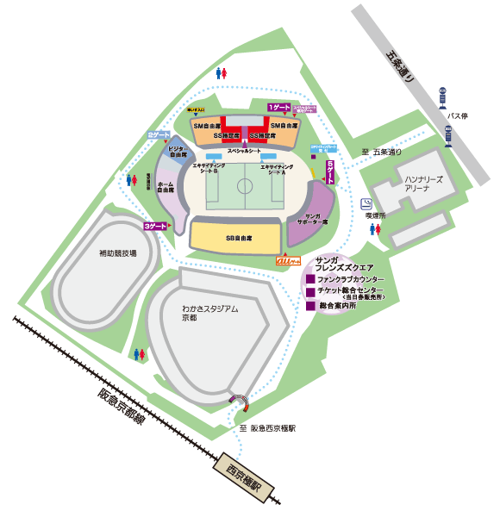
集 合 場 所
サンガフレンズスクエア 内に発達障害
啓発のテントを設けています

☆ 受付時間 16:30～17:30
・当日の割引チケットの販売とパレードの説明をさせていただきます。
・パレード参加者は、ＳＭ自由席
大人1,000円、18歳未満無料
でご入場いただけます。
西京極スタジアムＭＡＰ
スタンドの図は、上のMAPと上下が逆となっています。
ご注意
パレード中、グラウンド内で写真撮影はできません。
パレードのルート（予定）
サンガ
フレンズ
スクエア

